Депутаты Думы
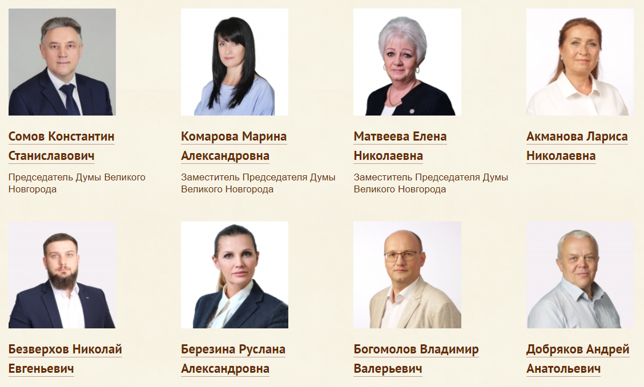
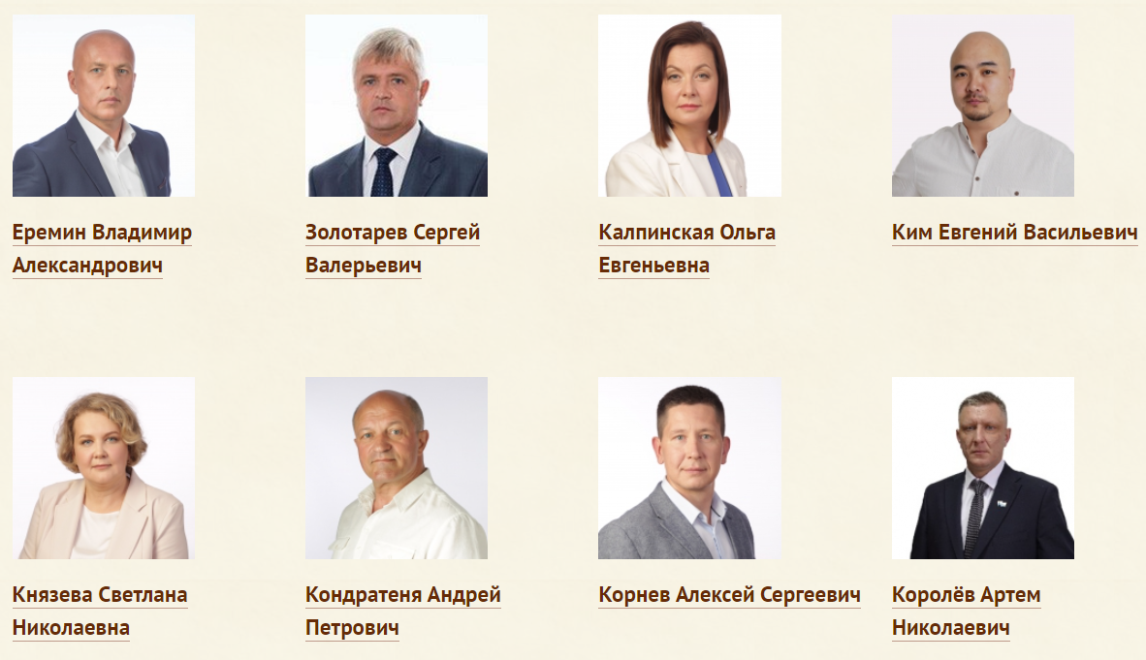
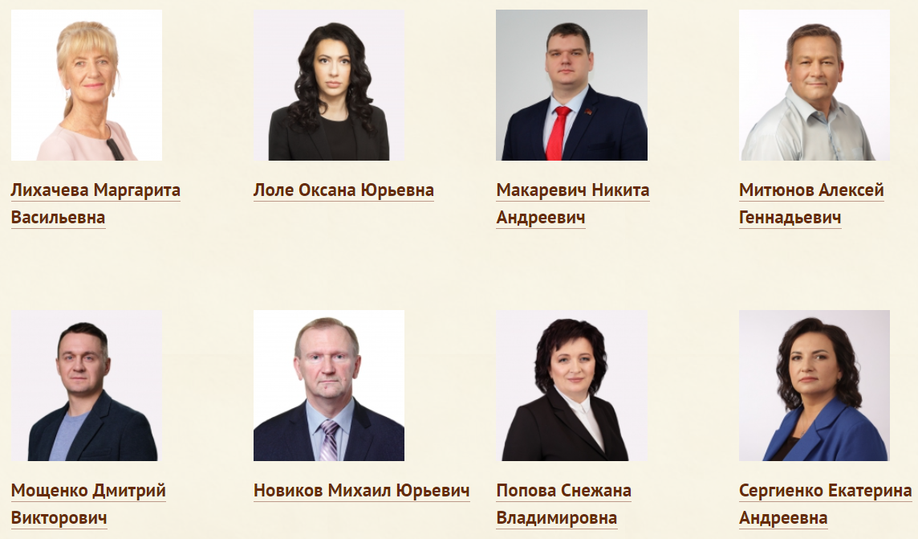
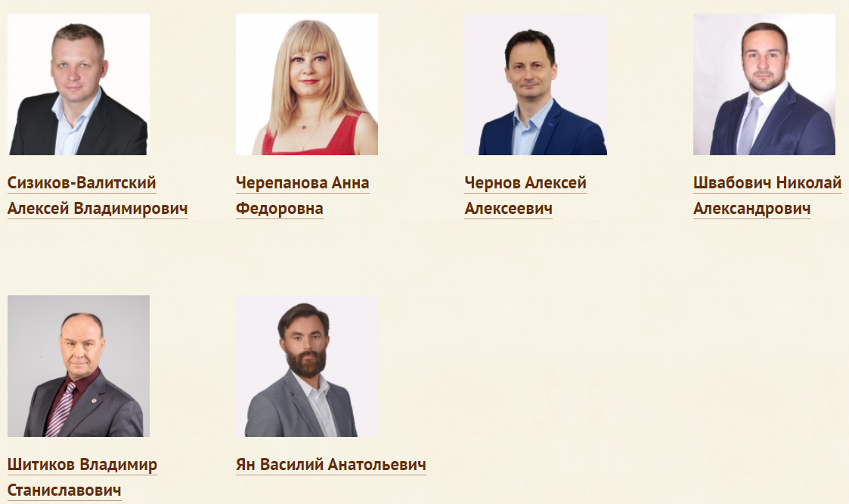

Сомов Константин Станиславович
Председатель Думы Великого Новгорода
Родился 12 сентября 1971 года в г. Старая Русса.
В 2003 году переехал в г. Великий Новгород.
В 1995 году окончил юридический факультет Калининского (ныне-Тверского) государственного университета.
Во время обучения в университете, в 1993 году, принят на службу в органы прокуратуры Новгородской области.
Прошёл путь от помощника районного прокурора до начальника Главного управления Генеральной прокуратуры РФ по Северо-Кавказскому и Южному федеральным округам.
До 2017 года работал в прокуратуре Новгородской области, в том числе более 7 лет заместителем прокурора Новгородской области. В 2017 году перешёл в Генеральную прокуратуру Российской Федерации на должность начальника управления по Южному федеральному округу, а в дальнейшем назначен начальником Главного управления по Северо-Кавказскому и Южному федеральным округам.
В конце 2022 года вышел в отставку, после чего работал советником-экспертом при Губернаторе Новгородской области.
Награждён медалью ордена «За заслуги перед Отечеством» II степени, Благодарностью Правительства РФ, знаком отличия «За заслуги перед Новгородской областью. Почётный работник прокуратуры Российской Федерации.

Комарова Марина Александровна
Заместитель Председателя Думы Великого Новгорода
Родилась 23 марта 1970 года в Красноярском крае.
В 1989 году переехала на постоянное место жительства в г. Новгород, где начала заниматься предпринимательством.
Основала компанию «Канцеляр».
Входит в составы Совета при Губернаторе Новгородской области по улучшению инвестиционного климата, Совета Новгородского регионального отделения Общероссийской общественной организации малого и среднего предпринимательства «ОПОРА РОССИИ», Совета при Мэре Великого Новгорода по улучшению инвестиционного климата и развитию предпринимательства.
Награждена Благодарственным письмом Губернатора Новгородской области, Благодарственным письмом Новгородского регионального отделения «ОПОРА РОССИИ», Благодарностью Министра промышленности и торговли Новгородской области, знаком «1150-летие зарождения российской государственности».

Матвеева Елена Николаевна
Заместитель Председателя Думы Великого Новгорода
Родилась 26 октября 1960 года в г. Новгород.
В 1986 году окончила Новгородский государственный педагогический институт, учитель английского и немецкого языка, в 2000 г. - Новгородский государственный университет имени Ярослава Мудрого, менеджмент в социальной сфере.
В настоящее время - директор МАОУ «Гимназия № 4 имени Героя Советского Союза, Почетного гражданина Новгорода И.А. Каберова».
Награждена медалью ордена «За заслуги перед Отечеством II степени», Почетный работник общего образования Российской Федерации.

Акманова Лариса Николаевна
Родилась 25 февраля 1967 года в г. Старая Русса Новгородской области.
В 1989 году окончила Новгородский педагогический институт по специальности «учитель французского и немецкого языков».
С 2012 года по настоящее время - директор автономной некоммерческой организации по оказанию услуг в области содержания и помощи животным «Жизнь».
С 2017 года по 2023 год - член Общественной палаты Новгородской области, председатель комиссии по экологии и охране окружающей среды.
Награды:
- Благодарность Председателя Думы Великого Новгорода;
- Благодарственное письмо Губернатора Новгородской области;
- Благодарственное письмо Мэра Великого Новгорода;
- Благодарность Губернатора Новгородской области;
- Почетная грамота Комитета ветеринарии Новгородской области;
- Знак «Доброволец Новгородской области»;
- Благодарность Министерства спорта и молодежной политики Новгородской области;
- Благодарность Общественной палаты Российской Федерации.

Безверхов Николай Евгеньевич
Родился 23 ноября 1993 года в г. Новгород.
В 2013 году окончил Гатчинский педагогический колледж им. К.Д. Ушинского по специальности «преподаватель физической культуры и спорта». В 2017 году - Новгородский государственный университет имени Ярослава Мудрого по специальности «преподаватель физической культуры и спорта».
В настоящее время - генеральный директор АНО «Детская спортивная школа по футболу Бэби Футбол».

Березина Руслана Александровна
Родилась в г. Воркута.
В 1994 году окончила Уральский государственный медицинский институт по специальности «педиатрия».
После окончания вуза работала в г. Воркута педиатром в детской поликлинике, заведующей детской поликлиникой, главным врачом санатория-профилактория «Заполярье».
В 2014 году переехала в Великий Новгород. Работала заведующей ЛДЦ ГОБУЗ «ЦГКБ».
С 2015 года по настоящее время – главный врач Клинического Центра медицинской реабилитации, главный внештатный специалист по медицинской реабилитации министерства здравоохранения Новгородской области.
Член регионального штаба Народного фронта.
Награждена Почетными грамотами главы администрации МО «Город Воркута (2007-2012 г.г.), Почетной грамотой Министерства здравоохранения Республики Коми, Почетной грамотой Министерства здравоохранения Российской Федерации, Почетной грамотой Губернатора Новгородской области, в 2021 году – Дипломом третьей степени Всероссийского конкурса «Лучший врач года» в номинации «Лучший руководитель медицинской организации».

Богомолов Владимир Валерьевич
Родился 9 августа 1974 г. в г. Новгороде в семье служащих.
В 1996 году закончил Новгородский государственный университет имени Ярослава Мудрого по специальности «Радиотехника», а в 2000 г. — по специальности «Экономика и управление на предприятии».
С 1996 по 1999 г. работал в ЗАО «ИТС», инженером информационно-аналитической группы отдела маркетинга ПО «Квант», затем — заместителем начальника сборочного производства НПО «Старт».
2000-2009 г. — работа в группе компаний «Махima Communications».
2009-2010 г. — работа в управляющих компаниях ОАО «ГУК «Софийская» и ОАО «ГУК «Западная».
С 2010 г. по настоящее время — заместитель генерального директора, технический директор группы компаний «Максима».

Добряков Андрей Анатольевич
Родился 1 февраля 1961 года в г. Новгород.
В 1983 году окончил Новгородский государственный политехнический институт (факультет радиотехники).
Депутат Думы Великого Новгорода IV созыва.
В настоящее время – советник генерального директора АО «Научно-производственное объединение «Квант».

Еремин Владимир Александрович
Родился 19 мая 1975 года в городе Новгород.
Образование:
Новгородский государственный университет имени Ярослава Мудрого по специальности «История», Санкт-Петербургский университет МВД России по специальности «Юриспруденция», ФГБОУ ВПО «Российская академия народного хозяйства и государственной службы при Президенте Российской Федерации», профессиональная переподготовка по программе «Государственное и муниципальное управление». В 2021 году прошел программу профессиональной переподготовки «Обучение команд, управляющих проектами развития городов» с присвоением квалификации «Специалист государственного и муниципального управления».
Опыт работы:
2008 – 2010 годы – помощник, а затем консультант Мэра Великого Новгорода.
2010 – 2015 годы – директор МБУ «Городское хозяйство».
2015 – 2016 годы – заместитель генерального директора СНКО «Региональный фонд капитального ремонта многоквартирных домов, расположенных на территории Новгородской области».
С декабря 2016 года по сентябрь 2019 года – Глава Демянского муниципального района.
В сентябре 2019 года назначен заместителем Главы Администрации Великого Новгорода, курировал сферу ЖКХ.
В 2022 году исполнял обязанности Мэра Великого Новгорода.
С октября 2022 года по настоящее время – генеральный директор акционерного общества «Автобусный парк».
В 2013 – 2016 годах был депутатом Думы Великого Новгорода, заместителем фракции «Единая Россия» и заместителем председателя комиссии по жилищно – коммунальному хозяйству.
Награды:
- Знак «1150–летие зарождения российской государственности»;
- Благодарность Председателя Думы Великого Новгорода;
- Благодарственное письмо Губернатора Новгородской области;
- Почетная грамота Новгородской областной Думы;
- Медаль «За вклад в развитие земли Новгородской»;
- Почетная грамота Новгородской областной Думы;
- Благодарность Губернатора Новгородской области;
- Знак «Верность долгу и милосердие»;
- Медаль «Новгородская Слава» II степени.

Золотарев Сергей Валерьевич
Родился 19 сентября 1973 года в городе Кинешма Ивановской области.
В 1993 году окончил Кинешемский химико-технологический техникум по специальности «техническое обслуживание и ремонт оборудования предприятий машиностроения», получив квалификацию «техник механик».
В 1997 году закончил Ивановскую химико-технологическую академию по специальности «Машины и аппараты химических производств и предприятий строительных материалов». Получил квалификацию инженера-механика.
По окончании академии был приглашен на ОАО «Акрон» в Великом Новгороде, где прошел путь от слесаря по ремонту оборудования до начальника цеха биологических очистных сооружений.
Лауреат Премии Правительства Российской Федерации в области науки и техники (2009 год) за работу «Разработка и внедрение инновационных технологий биологической очистки сточных вод сложного состава от промышленных предприятий и коммунального хозяйства» (на примере города Великий Новгород).
2 марта 2008 года был избран депутатом Думы Великого Новгорода IV созыва по избирательному округу № 14.
С марта 2008 года по сентябрь 2013 являлся Председателем Думы Великого Новгорода IV созыва.
В сентябре 2013 года избран депутатом Думы Великого Новгорода V созыва по одномандатному избирательному округу № 4.
В сентябре 2018 года вновь избран депутатом Думы Великого Новгорода VI созыва по одномандатному избирательному округу № 4.
В настоящее время — директор МУП Великого Новгорода «Новгородский водоканал».
Член партии «Единая Россия».

Калпинская Ольга Евгеньевна
Родилась 9 мая 1978 года в г. Новгород.
В 2000 году окончила Новгородский государственный университет им. Ярослава Мудрого по специальности «Юриспруденция», в 2014 году - по направлению подготовки «Психология». Обучалась в Московской школе управления по программе «Школа ректоров 13» (2017) и «Школа ректоров 15» (2018). В 2018 году прошла программу переподготовки «Государственное и муниципальное управление».
В 2005 г. защитила диссертацию на соискание ученой степени кандидата юридических наук.
Опыт работы:
Начала научную и преподавательскую деятельность сначала в должности ассистента кафедры теории и истории государства и права НовГУ им. Я. Мудрого, затем преподавателя Новгородского филиала Санкт-Петербургского университета МВД России, с 2002 г. - заместителем начальника этого филиала.
В 2005 г. защитила диссертацию на соискание ученой степени кандидат юридических наук. C 2008 года работает на юридическом факультете Новгородского государственного университета. В 2009 году присвоено звание доцента.
2014 г.-2018 г. заместитель декана юридического факультета Новгородского университета.
2013 г.- 2022 г. заведующий кафедрой уголовного права и криминологии.
С 2022 года по настоящее время заведующий кафедрой правоохранительной деятельности, уголовного права и процесса.
С апреля 2018 года и по апрель 2022 работала в должности заместителя проректора по образовательной деятельности.
С апреля 2022 по настоящее время состоит в должности проректора по молодежной политике.
Лауреат премии Юрист года 2018 Новгородской области.
Принимает активное участие в разработке стратегий и концептуальных основ академической политики НовГУ имени Ярослава Мудрого (далее – Университет), модернизации образовательной деятельности Университета на базе современных образовательных технологий и с учетом перспективных социально-экономических потребности Новгородской области в квалифицированных кадрах.
Входит в группу разработчиков проектно-ориентированной модели обучения, которая внедрена и успешно реализуется с 2019 года в Университете.
Общественная деятельность:
С 2016 года входит в состав антикоррупционной комиссии при Думе Великого Новгорода.
С 2018 года является заместителем председателя Новгородского регионального отделения ВООПИиК, а с 2020 года по н/в – общественным представителем Агентства стратегических инициатив в Новгородской области, с марта 2021 по март 2023 года.
Председатель общественного совета при Администрации Губернатора Новгородской области и общественного совета при Правительстве Новгородской области, с 2021 года по сентябрь 2023 года член Общественной палаты Новгородской области.
С февраля 2023 года - Председатель общественного совета при Министерстве культуры Новгородской области.
Награды:
- Благодарность Общероссийской общественной организации «Ассоциация юристов России»;
- Почетная грамота Общероссийской общественной организации «Ассоциация юридических вузов»;
- Почетная грамота Общероссийской общественной организации «Ассоциация юристов России»;
- Благодарственное письмо Губернатора Новгородской области;
- Знак «1160-летие зарождения Российской государственности»;
- Медаль «За вклад в развитие земли Новгородской».

Ким Евгений Васильевич
Родился 27 декабря 1985 года в г. Новгород.
В 2003 году окончил среднюю общеобразовательную школу № 21 с золотой медалью.
В 2009 году - Институт медицинского образования Новгородского государственного университета имени Ярослава Мудрого с красным дипломом, факультет «Лечебное дело».
В 2011 году окончил ординатуру по хирургии на базе кафедры постдипломного образования ИМО НовГУ.
Работал врачом-хирургом в отделении плановой и экстренной консультативной медицинской помощи и в отделении сосудистой хирургии ГОБУЗ «Новгородская областная клиническая больница».
В 2012 году прошёл профессиональную переподготовку на базе РНИМУ им. Пирогова Минздрава России по специальности «Рентгенэндоваскулярные диагностика и лечение». По окончании обучения стал работать по этому профилю врачом в Региональном сосудистом центре ГОБУЗ «НОКБ». В настоящее время - и.о. руководителя Регионального сосудистого центра.

Князева Светлана Николаевна
Объединение — Единая Россия
Дата рождения — 7 декабря 1977
Должность, место работы — социальный предприниматель (гончарная школа «Колокол», центр подготовки к ОГЭ/ЕГЭ и профориентации подростков)

Кондратеня Андрей Петрович
Родился 15 августа 1962 года в пос. Ярославский, Актюбинской области, Казахской ССР.
В 1985 году окончил Ленинградский сельскохозяйственный институт, факультет электрификации по специальности «инженер-электрик». В 2014-2015 г.г. прошёл профессиональную переподготовку в Академии труда и социальных отношений (г. Москва) по программе «Менеджмент в социальной сфере».
В настоящее время - заместитель председателя первичной профсоюзной организации ПАО «Акрон» Новгородской областной организации Росхимпрофсоюза.
Награды:
- Почётная грамота Администрации Великого Новгорода;
- Благодарственное письмо Мэра Великого Новгорода;
- Почётная грамота ЦК Росхимпрофсоюза;
- Почётные знаки Росхимпрофсоюза 1 и 2 степени;
- Почётный знак Росхимпрофсоюза «За заслуги».

Корнев Алексей Сергеевич
Родился 15 августа 1984 года в пос. Кречевицы г. Новгород.
В 2007 году окончил Новгородский государственный университет имени Ярослава Мудрого по специальности «технология машиностроения», квалификация «инженер».
С 2007 года проходил службу в УФСИН России по Новгородской области. Вышел в отставку в 2022 году с должности заместителя начальника Управления.
В настоящее время – руководитель проектов ОАО «Великоновгородский мясной двор».

Королёв Артем Николаевич
Родился 10 июля 1980 года в г. Боровичи.
После окончания военной службы по призыву проходил службу в органах внутренних дел. Занимался предпринимательской деятельностью.
Ветеран боевых действий на Северном Кавказе. Участник специальной военной операции в качестве добровольца.
В настоящее время – индивидуальный предприниматель.
Награждён орденом Мужества.

Лихачева Маргарита Васильевна
Родилась 8 ноября 1956 года в г. Новгород.
В 1978 году окончила Новгородский государственный педагогический институт по специальности «учитель русского языка и литературы».
Более 40 лет работает в сфере образования Великого Новгорода учителем, из них в муниципальном автономном общеобразовательном учреждении «Средняя общеобразовательная школа № 14» - более 30 лет.
Неоднократный участник, призер и победитель профессиональных конкурсов.
С 2017 года является руководителем школьного юнармейского отряда имени Смирнова Г.К. – выпускника школы, воина-интернационалиста, геройски погибшего в Афганистане.
Опыт педагогической деятельности Лихачевой М.В. обобщен институтом образовательного маркетинга и кадровых ресурсов Великого Новгорода, включен в компьютерную базу данных «Педагогические кадры».
На протяжении многих лет является руководителем педагогической практики студентов кафедры филологии Новгородского государственного университета имени Ярослава Мудрого.
Награждена медалями «В память 1150-летия Великого Новгорода», «За вклад в развитие образования», Почетным знаком «За заслуги перед Великим Новгородом». Удостоена званий «Почетный работник общего образования Российской Федерации», «Заслуженный учитель Российской Федерации», занесена в энциклопедию «Лучшие люди России».
За выдающийся вклад в образование жителей Великого Новгорода решением Думы Великого Новгорода от 24.05.2021 № 576 присвоено звание «Почетный гражданин Великого Новгорода».

Лоле Оксана Юрьевна
Родилась 23 сентября 1986 года в г. Петропавловск-Камчатский.
Образование:
В 2010 году окончила ГОУВПО «Новгородский государственный университет имени Ярослава Мудрого». Присуждена квалификация Врач по специальности «Лечебное дело».
В 2012 году прошла подготовку в клинической ординатуре при Институте медицинского образования Новгородского государственного университета имени Ярослава Мудрого.
В 2013 году – интернатура в ГБОУВПО «Санкт - Петербургский государственный педиатрический медицинский университет» Министерства здравоохранения Российской Федерации по специальности «эндокринология».
2017 год – профессиональная переподготовка «Организация здравоохранения и общественного здоровья» в ГОУВПО «Новгородский государственный университет имени Ярослава Мудрого».
Опыт работы:
2010-2013 г.г. – врач-терапевт терапевтического отделения Клиники № 2 ГОБУЗ «Центральная городская клиническая больница».
2015-2020 г.г. – заведующий терапевтическим отделением Клиники №2 ГОБУЗ «Центральная городская клиническая больница».
2019-2021 г.г. – главный внештатный специалист по экспертизе качества медицинской помощи и временной нетрудоспособности Министерства здравоохранения Новгородской области.
2020-2023 г.г. - заведующая клиникой №2 ГОБУЗ «Центральная клиническая больница».
С 2023 г. – первый заместитель главного врача ГОБУЗ «Центральная городская клиническая больница».
Награды и поощрения:
- Почетная грамота ГОБУЗ «ЦГКБ», 2017 год;
- Благодарственное письмо Министерства здравоохранения Новгородской области, 2018 год;
- Знак «Верность долгу и милосердие», 2020 год;
- Памятная медаль «За заслуги в борьбе с пандемией COVID-19», 2021 год;
- Почетная грамота новгородской областной организации профессионального союза работников здравоохранения РФ, 2021 год;
- Благодарственное письмо Мэра Великого Новгорода, 2021 год;
- Благодарственное письмо Губернатора Новгородской области, 2021 год;
- Благодарность Министерства здравоохранения РФ, 2022 год;
- Почетная грамота Губернатора Новгородской области 2022 год

Макаревич Никита Андреевич
Родился 17 апреля 1993 года.
В 2010 году окончил Панковскую среднюю общеобразовательную школу. Поступил в Новгородский государственный университет имени Ярослава Мудрого на Исторический факультет.
В 2014 году получил диплом бакалавра. В том же 2014 продолжил обучение в магистратуре.
В 2016 году защитил магистерскую диссертацию на тему «Николаевская железная дорога. Проект и строительство». Имею публикации по данной теме.
В ноябре 2017 года приступил к работе педагога дополнительного образования в школе № 34.
С сентября 2018 года переведен на должность учителя.
С июня 2017 года являюсь членом КПРФ.

Митюнов Алексей Геннадьевич
Дата рождения: 11 января 1972 года.
Место рождения: Новгородская область, г. Старая Русса.
Образование:
- 1989 – 1994 годы: Новгородский государственный педагогический институт, НовГУ имени Ярослава Мудрого, исторический факультет, специальность: учитель истории, социально-политических дисциплин, диплом с отличием;
- 1998 – 2003 годы: Санкт-Петербургский университет права МВД России, специальность: юрист.
Профессиональная деятельность:
С июня 1994 года по август 2003 года: служба в УВД Великого Новгорода. Должность, занимаемая на момент окончания службы: начальник подразделения профилактики правонарушений несовершеннолетних.
С августа 2003 года по май 2016 года: Управление Федеральной службы Российской Федерации по контролю за оборотом наркотиков по Новгородской области. Должность, занимаемая на момент окончания службы: начальник отделения межведомственного взаимодействия в сфере профилактики.
С июля 2016 года по март 2017 года: Управление по контролю за оборотом наркотиков УМВД России по Новгородской области. Должность, занимаемая на момент окончания службы: заместитель начальника управления - начальник отдела по взаимодействию с органами государственной власти, межведомственного взаимодействия в сфере профилактики, организации оперативно-профилактических операций, административной практики.
Специальное звание: полковник полиции.
C марта 2017 года являлся ведущим специалистом центра отдыха «Радуга» ПАО «Акрон».
С сентября 2018 года по октябрь 2023 года - председатель Думы Великого Новгорода.
За образцовое исполнение служебного долга и достигнутые при этом высокие результаты в служебной деятельности был награждён медалями «За отличие в службе» МВД России 3 степени «За отличие в службе в органах наркоконтроля» 2 и 3 степеней, знаком отличия российского отделения Международной полицейской ассоциации. Кроме того, награждён медалью Правительства РФ «Патриот России», знаком «1150-летие зарождения Российской государственности», памятной медалью в честь 1150-летия Великого Новгорода. В 2010 году занесён на Доску Почёта Управления ФСКН России по Новгородской области. Неоднократно награждался грамотами и благодарностями, в том числе Директора ФСКН России, Губернатора Новгородской области, Мэра Великого Новгорода, Главы Администрации Новгородского муниципального района.
Семейное положение: женат. Жена – кандидат педагогических наук, преподаватель НовГУ имени Ярослава Мудрого.

Мощенко Дмитрий Викторович
Родился в 1983 году в г. Минусинск Красноярского края в семье военных.
В 1992 году с семьёй переехал в г. Санкт Петербург.
С самого раннего детства занимался различными видами спорта, но на всю жизнь связал себя с регби. За спортивную карьеру добился звания кандидата в мастера спорта, чемпиона России и многократного чемпиона Северо-Западного федерального округа.
В 2009 году переехал в г. Великий Новгород, где продолжил свою спортивную деятельность в качестве главного тренера регбийного клуба «Варяг».
В 2010 году создал Федерацию регби Новгородской области, трижды был переизбран её Президентом.
В настоящее время – преподаватель физической культуры Областного государственного бюджетного профессионального образовательного учреждения «Новгородский агротехнический техникум».

Новиков Михаил Юрьевич
Родился 18 апреля 1965 года в посёлке Волот Новгородской области.
В 1985 году с красным дипломом окончил Бугурусланское лётное училище гражданской авиации.
По распределению был направлен в Вологду, где работал до 1999 года, летал на самолётах Ан-2 и Ан-28. Заочно окончил Академию гражданской авиации.
С 2000-го года по настоящее время - директор по развитию машиностроительной компании ООО «Т-АРМ».

Попова Снежана Владимировна
Родилась 6 марта 1970 года в г. Новгород.
После окончания в 1989 году Новгородского медицинского училища, работала фельдшером Новгородской станции скорой медицинской помощи.
В 2003 году окончила НовГУ им. Ярослава Мудрого по специальности «сестринское дело», получив квалификацию «менеджер».
До 2009 года - фельдшер выездной бригады скорой помощи ОАО «Акрон», фельдшер с исполнением функций менеджера.
С 2009 по 2019 год - руководитель отдела ДМС в ГОБУЗ «Новгородская областная клиническая больница».
С 2019 по 2022 год - заведующий в санатории-профилактории «Акрон».
С 2022 года по настоящее время - директор ООО «Медицинский центр «Акрон».

Сергиенко Екатерина Андреевна
Родилась 6 ноября 1984 года в г. Новгород.
Окончила Новгородский государственный университет имени Ярослава Мудрого по специальности «юриспруденция».
Предприниматель, руководитель комитета по развитию женского предпринимательства Новгородского регионального отделения Общероссийской общественной организации малого и среднего предпринимательства «Опора России». Директор АНО «Центр дополнительного образования и реализации творческих проектов «Опора Добра»

Сизиков-Валитский Алексей Владимирович
Родился 21 февраля 1989 года в г. Новгород.
Окончил Санкт-Петербургский институт управления и права, получив квалификацию «юрист».
В настоящее время - начальник юридического отдела ООО «Солид».

Черепанова Анна Федоровна
Анна Федоровна Черепанова родилась 25 августа 1973 года в Новгороде, новгородка в 5-ом поколении. В 1998 году с отличием окончила Новгородский государственный университет имени Ярослава Мудрого по специальности экономист. Имеет ученую степень кандидата экономических наук. После окончания ВУЗа преподавала финансовые дисциплины на кафедре финансов, денежного обращения и кредита НовГУ имени Ярослава Мудрого.
С 2003 по 2005 год работала в структурах Минтранса России в должности начальника отдела сопровождения проектов. Отвечала за экономическую экспертизу инвестиционных проектов строительства объектов морской транспортной инфраструктуры, в том числе разработку инвестиционных проектов развития портовой инфраструктуры на принципах государственно-частного партнерства.
С 2006 по 2012 год - финансовый директор Фонда «Гильдия свободомыслящих экономистов». Как консультант участвовала в проектах стратегического планирования акционерных обществ с участием города Москвы, разработке технико-экономических обоснований проектов развития ОАО «МОЭК», а также коммерческих компаний спортивного общества «Динамо».
В 2009 году возглавила Новгородскую региональную общественную организацию «Собрание коренных новгородцев», занимается реализацией проектов, направленных на развитие демократии и повышение гражданского участия в принятии властных решений: общественной экспертизой бюджета Новгородской области, контролем за реализацией государственных и муниципальных программ, мониторингом государственных и муниципальных закупок.
С 2012 по октябрь 2016 года руководила Новгородским региональным антикоррупционным центром АНО «Центр ТИР».
01 июня 2017 года избрана председателем Новгородского регионального отделения Партии «ЯБЛОКО».
В 2016 году возглавила список Партии «ЯБЛОКО» на выборах в Новгородскую областную Думу, в 2017-ом – от Партии «ЯБЛОКО» участвовала в выборах губернатора Новгородской области.
С 2009 по 2013 год возглавляла Комиссию Общественной палаты Новгородской области по вопросам развития гражданского общества.
С 2014 года член Общественного совета Администрации Великого Новгорода, входит в комиссию по проведению общественной экспертизы нормативных правовых актов.
Член Русского Географического общества.

Чернов Алексей Алексеевич
Родился 11 января 1975 г. в Новгороде.
В 1998 г. — закончил физико-технический факультет Новгородского государственного университета им. Я. Мудрого.
1998-2002 г. — работа в НовГУ: научная и преподавательская деятельность. 2002-2003 г. — главный специалист отдела Информационных технологий Отделения Пенсионного фонда РФ по Новгородской области.
2003-2007 г. — директор департамента Информационных технологий группы компаний «Максима». 2007-2008 г. — технический директор группы компаний «Максима», предоставляющей услуги кабельного телевидения, доступа в Интернет и телефонной связи.
2008 г. по настоящее время — генеральный директор ООО «Максима».
2011-2013 г.: Депутат Думы Великого Новгорода IV созыва по округу № 21.
2013-2018 г.: Депутат Думы Великого Новгорода V созыва по округу № 11. Заместитель председателя постоянной комиссии по законодательству и местному самоуправлению.
2018 г.: Депутат Думы Великого Новгорода VI созыва по округу № 11.

Швабович Николай Александрович
Объединение — Справедливая Россия - За правду
Дата рождения — 16 июня 1988
Должность, место работы — директор ООО "Аварийно-диспетчерская служба"

Шитиков Владимир Станиславович
Родился 10 сентября 1969 года в городе Новгород.
В 1991 году окончил Новгородский государственный педагогический институт по специальности «учитель истории, обществоведения, советского государства и права». В 2004 году – Российский государственный гуманитарный университет по специальности «экономика и управление на предприятии», специализация «городское хозяйство».
Работал учителем физкультуры в средней общеобразовательной школе № 14.
Занимался предпринимательской деятельностью.
Возглавлял ООО «ПромГрафит-ВН», специализирующееся на производстве уплотнительных и теплоизоляционных материалов для запорной арматуры.
Работал в Москве, в СК «КДК» и «Монтаж-Строй» в должности руководителя направления.
В настоящее время проживает в Великом Новгороде, является самозанятым.

Ян Василий Анатольевич
Родился 12 апреля 1986 года в г. Новгород.
В 2014 году окончил Федеральное государственное бюджетное образовательное учреждение высшего профессионального образования «Санкт-Петербургский государственный университет культуры и искусств», режиссер театрализованных представлений и праздников, преподаватель.
В настоящее время - генеральный директор ОАУКИ «Новгородское областное театрально - концертное агентство».

Аппарат
Председатель Думы Великого Новгорода
Сомов Константин Станиславович
Правовое управление аппарата Думы Великого Новгорода
Начальник управления — Екимова Светлана Сергеевна
Управление по организационной работе аппарата Думы Великого Новгорода
Начальник управления — Ильин Михаил Егорович
Управление информационного, финансового и материально-технического обеспечения аппарата Думы Великого Новгорода
Начальник управления — Семёнов Денис Викторович

